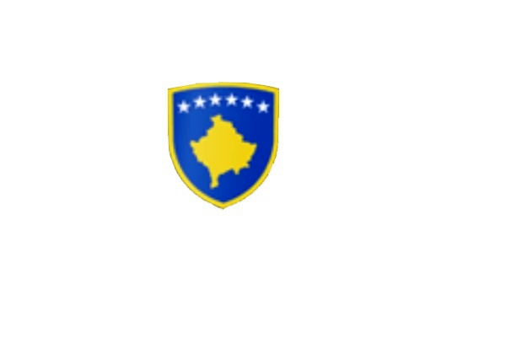

R E P U B L I K A E K O S O V Ë S 
KUVENDI I KOMUNËS NË MALISHEVË

_________________________________________________________________________________
Kuvendi i Komunës
Nr. 02/____
Datë: 05.01.2022

Në bazë të nenit 44 paragrafi 6 të Ligjit Nr.03/L-040 për Vetëqeverisjen Lokale në Republikën e Kosovës, (“Gazeta zyrtare e Republikës së Kosovës” nr.28/15, qershor 2008”), nenit 3 paragrafi 1 pika 1.4, nenin 7 paragrafi 1,3 të Udhëzimit Administrativ (MAPL) Nr.02/2015, për mbajtjen e mbledhjeve të Kuvendit të Komunës, nenin 15 të Rregullores nr.02/175 datë: 31.05.2017 për punën e Kuvendit, Komiteteve dhe Komisioneve të Komunës së Malishevës, në pajtim me Statutin e Komunës së Malishevës Nr.01/871 të datës: 12.11.2008.

Kryesuesi i Kuvendit të Komunës së Malishevës me datë: 05/01/2022 :

T H Ë R R E T

Mbledhjen e -I- (parë) urgjente të Kuvendit të Komunës së Malishevës për vitin 2022, e cila do të mbahet ditën e Enjte me datë: 06.01.2022, duke filluar nga ora 09:00.

Mbledhja do të mbahet në sallën e Kuvendit të Komunës.
Ftohet z/zj. ______________________________ që të marr pjesë në këtë mbledhje.
Për këtë mbledhje propozoj këtë,

R E N D I D I T E S

1. Shqyrtimi i kërkesës nr.01/01 datë: 05.01.2022 të parashtruar nga Kryetari i Komunës, për miratimin e
Projekt-Buxhetit të Komunës së Malishevës për vitet 2022-2024, me theks të veçantë për vitin
2022.

Ardhja e juaj është e domosdoshme.
Malishevë Janar- 2022
Kryesuesi i Kuvendit
Argjend Thaçi
______________

